OLOMOUCKÝ INFORMÁTOR

č. 3/2021

Vydává: Sjednocená organizace nevidomých a slabozrakých České republiky, zapsaný spolek
Oblastní odbočka Olomouc
I. P. Pavlova 184/69, 779 00 Olomouc
Tel.: 585 427 750
Email: olomouc-odbocka@sons.cz
www.sons.cz/olomouc
https://www.facebook.com/sons.olomouc

Časopis vychází pro vnitřní potřebu členů Oblastní odbočky SONS ČR, z. s. Olomouc a jejich příznivců.

Je neprodejný.

Pracovníci:

Jan Příborský - předseda OO SONS, koordinátor dobrovolníků
Tel: 778 412 710, e-mail: priborsky@sons.cz

Bc. Marie Kebrdlová - vedoucí pracoviště odbočky, sociálně aktivizační služby
Tel: 608 321 399, 585 427 750, e-mail: kebrdlova@sons.cz
po a út 9:00 - 17:30

Ludmila Soltysiaková - odborné sociální poradenství
Tel: 605 812 914, 585 427 750, e-mail: soltysiakova@sons.cz
čt 11:00 - 17:00

Mgr. Jana Krčová - digitalizace textů, tisk do Braillova písma, redakce Informátoru OO SONS, pokladní
Tel: 778 702 401, 585 427 750, e-mail: krcova@sons.cz
po - pá 7:00 - 11:00

Bc. Klára Hájková - sociálně aktivizační služby
Tel: 773 793 042, 585 427 750, e-mail: hajkova@sons.cz
po 9:00 - 17:00, út a st 7:30 - 15:00, čt 7:30 - 16:30

Bc. Klára Kočí - sociálně aktivizační služby, odborné sociální poradenství, terénní služba pro seniory se ZP
Tel: 770 101 441, 585 427 750, e-mail: koci@sons.cz
po a čt 7:30 - 17:00, út a st 7:30 - 16:00, pá 7:30 - 13:30

pro osobní návštěvu je vždy nutná předchozí telefonická domluva

Návštěvní hodiny: vždy po předchozí telefonické domluvě

Odborné sociální poradenství: (bezkontaktně – telefonicky, emailem apod.)

pondělí 9 - 12 a 12:30 - 16:30

úterý 9 - 14

čtvrtek 9 - 12 a 12:30 - 17:00

Kontaktní den (po předchozí telefonické domluvě):
pondělí 9:00 - 12:00 a 14:00 - 16:30

Rada oblastní odbočky Olomouc

Předseda: Jan Příborský

Místopředsedkyně: Bc. Klára Hájková

Pokladník: Mgr. Jana Krčová

Další členové: Ludmila Soltysiaková, Bc. Marie Kebrdlová, Táňa Grolichová,
Marie Sobotová

*********************************************************************************************

# SLOVO ÚVODEM

Vážení, přinášíme nové číslo Olomouckého informátoru a úvodem předkládáme aktuální informace z činnosti odbočky.
Každé úterý od 10 do 12 hod. probíhá na Skypu setkávání se členy a příznivci odbočky. Rádi bychom pozvali i vás….
Setkání probíhá v přátelském duchu
a v první polovině si povídáme, co je u koho nového, co kdo dělá ve „volném čase“, jak se nám vede, kam se chystáme, co jsme si koupili, co kdo čte, nebo sleduje v televizi, co kdo vaří a pošleme si i recepty a mnoho jiného. Samozřejmě nejde opomenout ani to, co nás teď všechny tíží a trápí, je to koronavirus a obavy o zdraví našich blízkých.
Pracovnice odbočky - většinou Klárka Hájková - seznámí přítomné s novinkami v odbočce, co děláme (např. jsme zateplovali jednu z kanceláří), co plánujeme (např. pobyt v lázních Skalka), co budeme rozesílat (např. dotazník z redakce ZORA a připomenutí literární soutěže). Nabídne pomoc odbočky ve formě zaslání dezinfekce, roušek a pro „Olomoučáky“
i pomoc s nákupem. Prozradí, kdo z nás pracuje z domu (home office) a kdo dochází do kanceláře a za jakých podmínek můžeme přijímat návštěvy (vždy po telefonické domluvě). Zda i nadále fungují naše služby: OSP (odborné sociální poradenství - není přerušeno, pouze funguje po telefonu,
po Skypu, přes email, osobně po domluvě pouze v nevyhnutelných případech
a za velmi přísných hygienických podmínek v počtu 1 pracovník a 1 uživatel). Totéž platí o návštěvách i během pravidelného pondělního konzultačního dne, kdy je vždy jedna pracovnice v kanceláři odbočky přítomna.
Další naše služby jsou z důvodu nemožnosti setkávání se více než 2 osob pozastaveny. A tak jsme moc rádi, že se můžeme alespoň každé úterý s některými z vás pomyslně potkávat, popovídat si, poučit se, podpořit se. Nikdy nechybí nějaký vtip, i když se na tom dopředu nedomluvíme, vždy se zasmějeme. Od ledna jsme rozšířili naše setkávání o trénování paměti. Téměř hodinu si „hrajeme se slovíčky“ a pokoušíme se vzpomenout si na spoustu věcí, či je uhádnout, vážně
i nevážně řešíme, co si třeba dáme do kufru. A to byste nevěřili, jak je ta čeština obsáhlá a kolik významů může mít jedno slovíčko. Možná se nám podaří i další z vás nalákat a přidáte se k nám. Stačí mít PC nebo chytrý mobil a ozvat se, my vás už připojíme. V nejbližší době plánujeme uspořádat touto formou „virtuální Klub setkávání“ (cestovatelská beseda, novinky v sociálně právní oblasti a setkání s dalšími zajímavými hosty). Uvítáme i náměty od vás.
Věřte, že i nám pracovníkům velmi chybí osobní setkávání a ostatní naše společné aktivity. Snažíme se vám i co nejvíce psát, nejen novinky ze zdravotní oblasti v Důležitých informacích (např. očkování proti koronaviru, které roušky jsou nejlepší a jak je správně používat atd.). Nezapomínáme ani na něco pro radost či na kvízy a hádanky, a vždy se těšíme na vaše odpovědi. Pravidelný Olomoucký informátor, pro naše členy zdarma, vydáváme každý měsíc e-mailem (připomenutí plánovaných aktivit na každý druhý měsíc) a ob měsíc papírově ve zvětšeném typu písma, v Braillově písmu a ve zvukové podobě - nově rozesíláme flešky, které odbočka k tomuto účelu zakoupila. Rádi vám poradíme typ rozhlasového přijímače na jejich přehrávání (tato informace již byla zveřejněna v posledním loňském informátoru). V mezičase předseda občas rozešle namluvené “Literární okénko“, které je jeho srdcovkou.
Všem, kdo nemáte PC, se snažíme telefonovat a zjistit, jak se vám daří, zda vám můžeme být v rámci našich možností s něčím nápomocni. Roušky a dezinfekce
na vyžádání stále rozesíláme zdarma (je to dar od Nadace prof. Vejdovského
a vedení SONS). S radostí uvítáme i váš zájem o to, co je nového na odbočce
a jak se daří nám. A máte-li pocit, že jsme na vás zapomněli, budeme moc rádi, když se ozvete. I z domova jsme všichni ve své pracovní době k zastižení
na služebních telefonech a e-mailech. Těšíme se na vás a přejeme příjemné čtení.

Vaši pracovníci oblastní odbočky SONS Olomouc

*********************************************************************************************

# NABÍDKA AKCÍ

DŮLEŽITÉ UPOZORNĚNÍ: všechny pravidelné kluby jsou plánované v obvyklých časech. Aktuální epidemická situace však stále nedovoluje jejich opětovné spuštění, proto doporučujeme konání akce předem ověřit. Jakmile to bude možné, začínáme.

Březen

2. 3. úterý 10:00 - 12:00
Skype konference - pokud byste se chtěli přidat, kontaktujte prosím Kláru Hájkovou na tel. č. 773 793 042 nebo na e-mail hajkova@sons.cz

4. 3. čtvrtek 14:00 - 16:00
Klub setkávání online - Vzpomínka na Hanu Maciuchovou s Liduškou Soltysiakovou. Paní Maciuchová byla vynikající herečka a dáma s velkým srdcem, které mimo jiné patřilo i Olomouci. Nenechte si proto ujít zajímavé povídání
s její dobrou přítelkyní, naší Liduškou. Beseda proběhne přes aplikaci Skype.

9. 3. úterý 10:00 - 12:00
Skype konference - pokud byste se chtěli přidat, kontaktujte prosím Kláru Hájkovou na tel. č. 773 793 042 nebo na e-mail hajkova@sons.cz

16. 3. úterý 10:00 - 12:00
Skype konference - během setkání proběhne v rámci Týdne paměti přednáška
na téma „Paměť a její využití.“

18. 3. čtvrtek 14:00 - 16:00
Klub setkávání - Literární okénko tentokrát online.

23. 3. úterý 10:00 - 12:00
Skype konference.

30. 3. úterý 10:00 - 12:00
Skype konference.

*********************************************************************************************
Změna programu je možná, akce je vždy nutno telefonicky ověřit.

*********************************************************************************************

ZVEME VÁS

# POZVÁNKA OO SONS na rehabilitační, relaxační a víkendový pobyt
do lázní Skalka
21. 5. - 23. 5. 2021

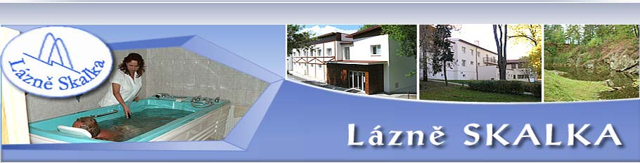

ZÁKLADNÍ INFORMACE:

Doprava: společně vlakem a autobusem, nebo samostatně vlastním automobilem apod. - podrobnější informace budou upřesněny později.

Cena: 1500 Kč/osoba (platné pro členy SONS), nečlenové 1 990 Kč
(včetně DPH). Platba předem (více informací na: www.lazneskalka.cz).

Pobyt zahrnuje:
* 2x ubytování
* 2x snídaně
* 1x klasická masáž ruční se sirnou koupelí
* 1x olejová konopná koupel
* 1x bodová vířivá koupel sirná
* 1x rašelinový zábal
Procedury lze individuálně i předem změnit, či přikoupit na: 721 783 119.

Program: V blízkosti lázní jsou čtyři léčebné pitné prameny, které jistě ochutnáme. Plánujeme také procházky do krásného okolí. Ve společenské místnosti si můžeme vytvořit svůj vlastní program.

Pokoje s umyvadlem jsou dvoulůžkové se společným sociálním zařízením
na chodbě. Restaurace, kde se budeme stravovat je asi 20 metrů vzdálena
od ubytovací budovy. Obědy a večeře je možné individuálně řešit také v této restauraci.

NEZAPOMENOUT - vhodnou nádobu na pití minerálních vod z pramenů, léky, ručník na procedury, župánek, přezutí, doklady (OP), průkazy, peníze
i na vratnou kauci za pokoj 500 Kč, mobil, kdo chce plavky (nejsou podmínkou).
V lázních není lékařský dozor, ani zdravotní personál, každý musí zhodnotit své zdravotní možnosti, či zkonzultovat svůj zdravotní stav se svým lékařem.

UPOZORNĚNÍ – DRŽITELÉ PRŮKAZU ZTP/P MUSÍ MÍT PRŮVODCE.

Na příjemný, pohodový a oddychový pobyt se spolu s vámi těší
pracovníci Oblastní odbočky SONS Olomouc

Bližší informace a přihlášky na olomouc-odbocka@sons.cz
tel: 585 427 750, K. Hájková - 773 793 042
**********

# Poznejte s námi Hodonínsko

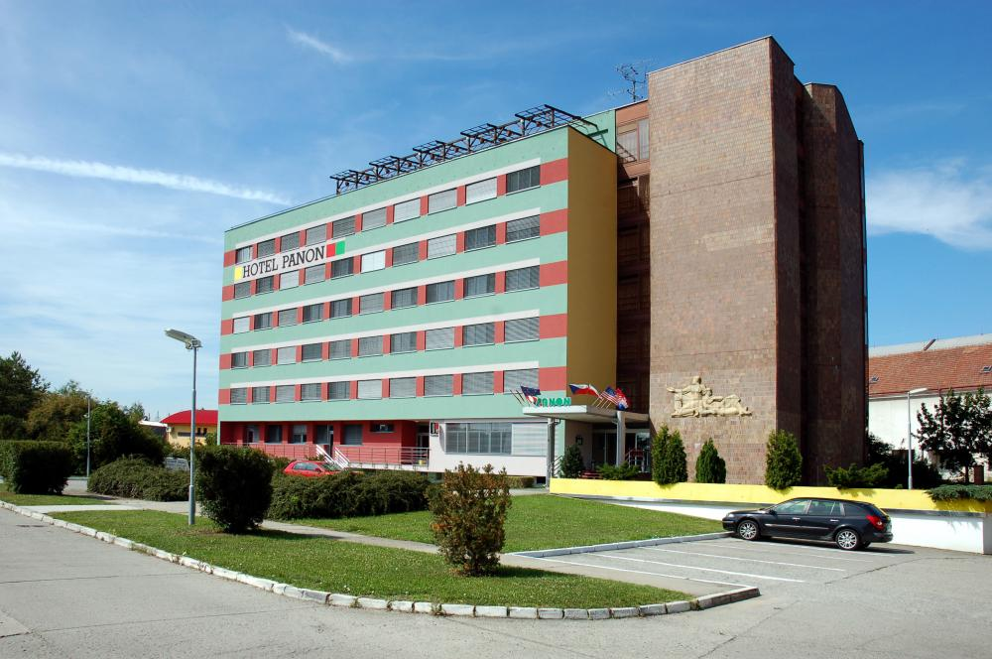
Oblastní odbočka SONS Olomouc vás srdečně zve na REHABILITAČNĚ-OZDRAVNÝ POBYT, který se tentokrát uskuteční v srdci Jižní Moravy –
ve městě proslaveném lázněmi, folklórem, tradicemi a samozřejmě také vínem.

Termín pobytu: 26. 7. - 1. 8. 2021 (po-ne)
Místo konání: město Hodonín (Hotel Panon***)

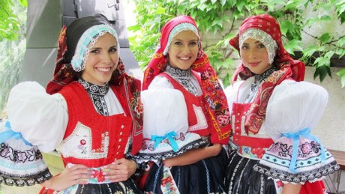
Informace o hotelu:
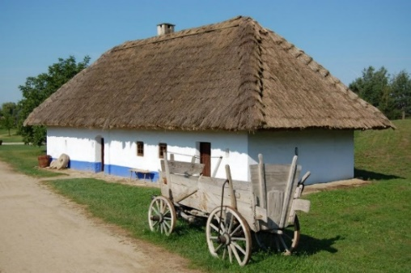
Hotel leží v blízkosti zámku s muzeem T.G. Masaryka i samotného centra města, díky čemuž jsou snadno dostupné nejen místní zajímavosti
a památky, ale také řada restaurací či kaváren. V těsné blízkosti hotelu se nachází také aquapark
a sportovní hala. Navštívit můžeme rovněž zoo
a Muzeum naftařství, na náměstí se nachází zpívající fontána a radniční věž se zvonkohrou. Vlakové nádraží je vzdáleno cca 1,5 km od hotelu, nejbližší zastávka MHD pak cca 300 metrů.
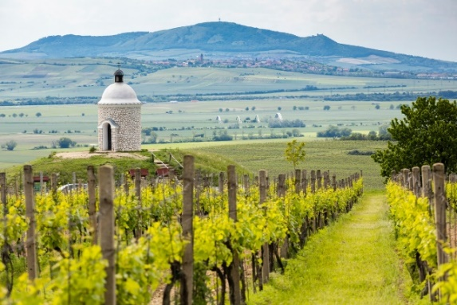
Ubytování v nově zrekonstruovaných dvoulůžkových pokojích se zdravotními matracemi (5. patro). V pokoji je dále k dispozici LCD TV, vlastní sociální zařízení, automatické žaluzie a WIFI. K hotelu náleží restaurace a střešní terasa. K dispozici jsou dva výtahy. Více informací o hotelu i možnostech sportovního a kulturního vyžití najdete na http://www.hotelpanon.cz/cs

Doprava: společně vlakem, nebo individuální.

Strava:
V rámci pobytu bude zajištěna strava formou polopenze: snídaně v podobě švédských stolů, večeře servírované s možností výběru ze 2-3 jídel. Obědy budou přizpůsobeny a zajištěny pro zájemce v místech konání programu, případně lze individuálně zajistit v hotelu.

A na co se můžete těšit?
S ohledem na vývoj epidemie a s tím spojenou nejasnou budoucnost jsme se tentokrát rozhodli uspořádat pobyt bez využití dotace z MZ, čemuž bude přizpůsoben také program, který je DOBROVOLNÝ.

Kromě sportovního vyžití a poznání Hodonína, jenž nabízí spoustu památek, plánujeme i celodenní výlety za zajímavostmi v okolí. Společně navštívíme například Strážnici, Čejkovice, vyrazíme na Baťův kanál a mnoho dalšího.
A protože budeme na Jižní Moravě, nemůže chybět také návštěva vinic či vinného sklepa. Pokud to epidemická situace dovolí navštívíme také nedaleké Slovensko.
Podrobný program bude přihlášeným upřesněn později.

CENA: 4 900 Kč/os
Cena zahrnuje ubytování (6 nocí), polopenzi a přepravu zavazadel z nádraží
do hotelu a zpět. Vstupné, obědy a další poplatky, spojené s programem si platí každý individuálně.
Nečlenové SONS a děti mají stejnou cenu tedy 4 900 + 21 % DPH.

Držitelé průkazu ZTP/P musí mít svého průvodce.

Hlásit se můžete již nyní na čísle 773 793 042 nebo na e-mail hajkova@sons.cz.

Těšíme se na vás
*********************************************************************************************

O mnohé věci se nepokoušíme ne proto, že jsou těžké, ale těžké jsou proto, že se o ně nepokoušíme.
Seneca
*********************************************************************************************

PORADENSKÉ OKÉNKO

# Jak sepsat závěť a kdo a kdy po vás dědí, když ji nenapíšete?

V těchto otázkách nemusí mít každý, kdo se o dědictví zajímá, přehled s ohledem na příslušná platná legislativní pravidla.
Ti z vás, kteří máte možnost si přečíst podrobný článek na internetu, se mohou podívat na odkaz:
https://www.mesec.cz/clanky/kdo-a-kdy-po-vas-dedi-kdyz-nenapisete-zavet/

Pokud tuto možnost nemáte, obraťte se na pracovnice Oblastní odbočky, které vám na vyžádání článek zašlou nebo si jej můžete osobně, po předchozí telefonické domluvě, vyzvednout.

**********

# Psychosociální intervence

VZP jako jediná zdravotní pojišťovna
u nás nabízí finanční příspěvek pro klienty starší 18 let, kteří nově potřebují psychosociální intervenci a absolvují ji u vybraných odborníků. Pojišťovna tak reaguje na dopady epidemie covid-19 a souvisejících opatření na duševní zdraví občanů.

„Seznam odborníků“ je zveřejněn na webu pojišťovny.
Na webu VZP v sekci Výhody a příspěvky pro dospělé naleznete podrobnosti, nebo volejte infolinku VZP 952 222 222.
Mgr. L. Zajíc

*********************************************************************************************

DŮLEŽITÉ INFORMACE

# Respirátor versus rouška. Jaký je v nich rozdíl a jak neudělat chybu

Vláda před několika dny osvobodila zřejmě do 3. 4. od daně z přidané hodnoty (DPH) respirátory FFP2 a výše. To vedlo lékárny a některé obchodníky ke snížení cen. Od 23. února jsou povinné na veřejných místech (obchody, nemocnice, úřady, veřejná doprava a místa, kde se vyskytuje najednou více lidí pohromadě) respirátory FFP2, nanoroušky, dočasně i dvě na sobě nasazené chirurgické roušky.

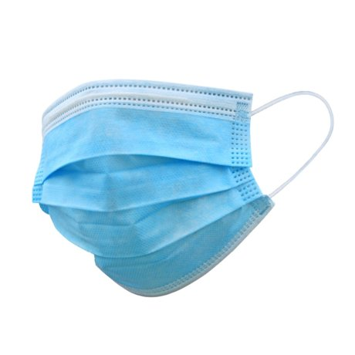
Zdravotnické obličejové masky (často nazývané jako roušky nebo ústenky):
- jsou vyrobeny z papíru nebo textilu
- pokrývají nos a ústa, ale nelze je zcela utěsnit
- jsou určené hlavně k ochraně okolí jejich uživatele
- ztrácejí účinnost při zvlhnutí, propouštějí alergeny
- nelze je používat opakovaně

Respirátory:
- musí být vždy bez výdechového ventilu
- slouží k obousměrné ochraně (chrání uživatele i jeho okolí)
- označení FFP1, FFP2, FFP3 udává stupeň ochrany (čím vyšší číslo, tím lepší)
- případné označení NR znamená, že jsou použitelné jednorázově, při označení R je možné použití opakovaně
- opakovaně použitelné respirátory je možné si vzít nanejvýš pětkrát. Při delším nošení také respirátor navlhne, nejdéle lze používat osm hodin

Jaké podmínky musí ochranné prostředky splňovat:
- projít tzv. procesem posouzení shody, jež potvrzuje jejich bezpečnost, účinnost
a funkčnost. Za jeho provedení zodpovídá výrobce. Takový výrobek je označen
písmeny CE s číslem subjektu zodpovědného za sledování kvality výroby
- musí na něm být uvedena jeho třída, název normy s rokem vydání a také třída
účinnosti (FFP1, FFP2, FFP3) - jsou vyrobeny podle přísnější evropské normy
- respirátory s označením KN95 nebo N95 se tváří stejně, jsou levnější, ale
nesplňují evropské normy (pouze normy čínské)
- ceny FFP2 se pohybují kolem 20 – 50 Kč, ale v obchodních centrech i méně
- stále dochází k vývoji nových vylepšených materiálů a způsobů výroby
- pro prodej v ČR musí mít návod k použití v češtině

Zdroj: https://www.denik.cz/zdravi/prehledne-respirator-rouska-rozdil-20.html

*********************************************************************************************

JEDNOU VĚTOU

# Nabídka dezinfekce
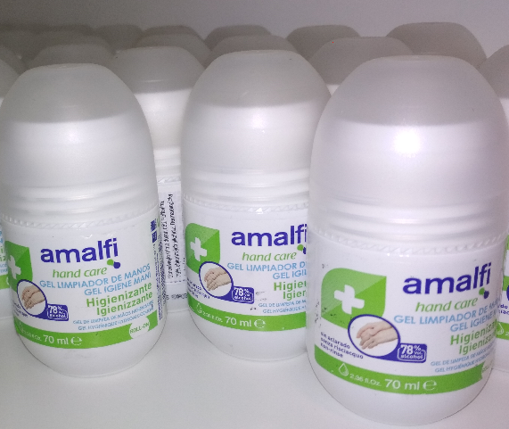
V minulých dnech obdrželo vedení SONS ČR, z.s. od Nadace prof. Vejdovského další protiepidemický dar určený pro osoby se zrakovým hendikepem, tentokrát v podobě dezinfekčních gelů v balení
po 70 ml. Zájemci si je mohou v naší odbočce
po předchozí telefonické domluvě vyzvednout, nebo si domluvit zaslání poštou.
Od této nadace pro vás ještě máme klasické dezinfekce po 200 ml.

RÁDI BYCHOM TOUTO CESTOU PRACOVNÍKŮM NADACE
PROF. VEJDOVSKÉHO VELICE PODĚKOVALI. Vážíme si vaší pomoci.

**********

# Členské příspěvky na rok 2021

Vážení!
Mnozí z vás se ptáte, jakým způsobem lze uhradit členský příspěvek na tento rok.
Doporučujeme zaslat příslušnou částku - 100 Kč bankovním převodem na účet číslo 212264446 banka 0300.
Do zprávy pro příjemce prosím uveďte své jméno a heslo „Členský příspěvek“.
Pokud nemáte tuto možnost, můžete uhradit členský příspěvek až po ukončení epidemických opatření osobně v naší odbočce.
Děkujeme za pochopení a současně poděkování patří těm z vás, kteří jste již příspěvek uhradili.

*********************************************************************************************

PŘIPOMÍNÁME

# Důležité kontakty a informační zdroje

Tyflopomůcky Olomouc - 585 415 130, 777 360 348
e-mail: prodejna-ol@sons.cz www.tyflopomucky.cz/olomouc/
Tyfloservis Olomouc - 585 428 111, 773 227 544
e-mail: olomouc@tyfloservis.cz http://www.tyfloservis.cz/
TyfloCentrum Olomouc - 585 423 737, 730 870 776
e-mail: info@tyflocentrum-ol.cz www.tyflocentrum-ol.cz
Ergones - elektronické kompenzační pomůcky, výuka jazyků, keramika, potisky tel. 583 034 536, 730 870 768 www.ergones.cz
e-mail: pomucky@ergones.cz keramika@ergones.cz
Knihovna a tiskárna pro nevidomé Praha - půjčování zvukových knih a tiskovin v bodovém písmu tel: 222 210 492 e-mail: ktn@ktn.cz www.ktn.cz
Vis-Imp - distribuční e-mailová konference - informace z oblasti služeb a aktivit pro zrakově postižené
INPORA - Informujeme se, pomáháme si, radíme si
ODYSEA - pro zájemce o cestování po Česku i zahraničí
- na všechny tři konference se přihlaste u pana Zdeňka Bajtla: bajtl@sons.cz
Zvukové cesty - pro ZP milovníky přírody - přihlášky pošlete na adresu: smid.milos@gmail.com

Registrace k očkování a rezervace termínů
https://registrace.mzcr.cz https://crs.uzis.cz
telefonicky: tel: 1221 nebo pro občany Olomouce 800 606 800

Důležité webové stránky
Olomoucký kraj (OK): www.olkraj.cz spojovatelka: 585 508 111
Kraj pomáhá: informace o epidemické situaci v OK www.krajpomaha.cz
Magistrát města Olomouce: www.olomouc.eu centrála: 585 513 111
Městský úřad Litovel: www.litovel.eu podatelna: 585 153 111
Městský úřad Šternberk: www.sternberk.eu telefon: 585 086 111
Městský úřad Uničov: www.unicov.cz telefon: 585 088 111
Dopravní podnik města Olomouce: www.dpmo.cz spojovatel: 585 533 111
Integrovaný dopravní systém OK: www.idsok.cz infolinka: 588 88 77 88
Krajská hygienická st. OK: http://www.khsolc.cz/uvod.aspx 585 719 111

Informační linky
Ministerstvo zdravotnictví: 224 972 222
Linka psychosociální pomoci a podpory: 950 770 604
Státní zdravotní ústav: 724 810 106, 725 191 367, 725 191 370
Krizová linka pro seniory nad 65 let: 800 160 166, 800 157 157, 800 200 007
Linka pomoci seniorům v izolaci (Anděl na drátě): 800 555 655
Linka pro rodinu a školu: 116 000
Krizová linka pro rodiče: 800 601 020

Přehled krizových linek pro seniory v Olomouckém kraji
MĚSTO | KONTAKT |  | POZNÁMKA
Litovel | 585 341 444  604 692 260 |  | Zajištění zásobování základními  potravinami pro imobilní a starší  spoluobčany zajišťuje Charita Šternberk, středisko Litovel
Olomouc | 605 832 263  605 884 064  604 293 003  604 226 834 | Infolinka obecná:  585 513 385  585 513 392 | 8:00 - 18:00, obecná informační linka do 20.00 hodin, na  mobilních číslech  spolupráce s Charitou Olomouc  - zajištění nákupů pro seniory
Šternberk | 739 590 191  585 086 521 |  | 8:00 - 20:00, pro seniory ve věku  70 let plus a pro osoby se  zdravotním postižením  zajištěn běžný nákup potravin  a léků
Uničov | 585 054 880  605 031 557 |  | Nákup základních potravin  seniorům zprostředkuje Městské  informační centrum
Online  Krizová  Psycholog.  poradna  studentů UP |  | EMAIL:  up.intervence@  gmail.com  Skype (účet UP  Intervence) | https://www.upol.cz/nc/  covid19/zprava/clanek/  psychologicka-poradna-studentu-up-v-obdobi-nouzoveho-stavu-v-cr/

*********************************************************************************************

NOVINKY Z TYFLOPOMŮCEK

# Aktuální novinka 2021 v TYFLOPOMŮCKÁCH

Dovolte, abychom vám nabídli pomůcku pro nevidomé, která chyběla v naší nabídce a byla velmi žádaná.

Teploměr lékařský česky mluvící ušní
Cena 1890 Kč

Tento infračervený ušní teploměr měří teplotu ze zvukovodu.
Po stisku tlačítka zapnutí na přední straně teploměru pod displejem se ozve mluvené slovo „Prosím změřte". Po vložení do ucha
a stisku tlačítka SCAN na zadní straně teploměru se ozve pípnutí
a poté se ozve informace Vaše teplota je … a naměřená hodnota
ve stupních Celsia. Tato hodnota se zobrazí i na displeji teploměru. Teploměr je napájen 2 mikrotužkovými bateriemi a je dodáván
v plastové krabičce.

Případné dotazy Vám rádi zodpovíme na níže uvedených tel. číslech.

Uvedené zboží si můžete objednat na adrese:
SONS, Tyflopomůcky Olomouc, I. P. Pavlova 69, tel. 777 360 348.

*********************************************************************************************

ZAJÍMAVOSTI

# Literární soutěž časopisu ZORA

Vážení přátelé, zvláště vy, kteří rádi píšete!

V předchozím vydání Informátoru jsme vás vyzývali k účasti na literární soutěži
na krásné téma - podrobnosti viz níže.

V dnešní době, kdy trávíme doma více času než dříve, jsme očekávali vaše příspěvky. Zatím marně. Redakce ZORY se proto rozhodla o prodloužení uzávěrky a rozšíření témat příspěvků - viz níže v rámečku.

Bližší informace o soutěži zveřejňujeme ještě jednou:

„Vážení přátelé,
dovolujeme si Vás touto cestou informovat o literární soutěži, kterou pro své čtenáře pořádá redakce časopisu ZORA. Tématem je dovolená v Česku, krátká pozvánka, nejvýše 3stránková (3NS – 5400 znaků včetně mezer, tolerance +/- 100 znaků, v Braillově písmu cca 6 stran).

Pozvánku k vám - do kraje, do regionu, města, kde sídlí vaše odbočka.
Z textu musí být jasné, proč je právě vaše sídlo vhodné a dobré navštívit, co nabízí pro nevidomé jako nadstavbovou výhodu kromě přírody / památek / gastronomie / kultury…

Texty do soutěže musí být zaslány elektronicky ve wordu nebo v Braillu.
V prvním případě na adresu zora@sons.cz a v předmětu musí být uvedeno LITERÁRNÍ SOUTĚŽ - MÍSTO (o které v pozvánce jde). Ve druhém případě
na obálku kromě adresy - Redakce ZORA, SONS, Krakovská 21, 110 00 Praha 1 - napište SOUTĚŽ. Rukou psané texty nebudou přijaty.

Redakce prodloužila uzávěrku soutěže do 31. 3. 2021.

Budeme rádi i za příspěvky ke 105. výročí ZORY, může to být i zajímavý příběh ze života, nebo z nějaké aktivity (ne však popis akce).

Bližší informace o soutěži si můžete vyžádat na adrese: zora@sons.cz

PS. Pokud budete potřebovat s odesláním vašeho příběhu jakkoli pomoci (např. s elektronickým odesláním), obraťte se na pracovnice odbočky.

Těšíme se na Vaše příspěvky do soutěže. Olomouc a okolí je přece tak krásné…

Pracovníci oblastní odbočky SONS Olomouc

**********

# Nabídka periodik Redakce Zora na rok 2021

U jednotlivých časopisů a příloh je vždy uveden Kód, Název, Charakteristika, Kolikrát ročně vychází, Předplatné na rok

1. Časopisy tištěné ve zvětšeném písmu
01, Zora, kmenový časopis, 12x, 120 Kč
02, Ema, čtvrtletník (nejen) pro ženy, 4x, 80 Kč
03, Obzor, čtvrtletník pro celou rodinu, 4x, 80 Kč

2. Časopisy tištěné v bodovém (Braillově) písmu
11, Zora, kmenový časopis, 24x, 72 Kč
12, Ema, měsíčník (nejen) pro ženy, 12x, 72 Kč
13, Kontakty, čtení od září do června pro žáky 2. stupně ZŠ, 10x, 80 Kč
14, Světluška, čtení od září do června pro žáky 1. stupně ZŠ,10x, 60 Kč
15, Hudebník, zprávy ze světa hudby, 4x, 80 Kč
16, Svět, příroda a společnost, populárně naučný magazín, 6x, 120 Kč
17, Koření, dvouměsíčník zábavy a luštění, 6x, 120 Kč
18, První čtení, texty tištěné ob řádek pro začínající čtenáře 2x, 46 Kč
19, Aúroro, četba v jazyce esperanto, 3x, 96 Kč
20, Kalendárium, výročí na každý den, Největší státy světa, 1x, 20 Kč

3. Časopisy zasílané ve zvukovém formátu na flash discích
31, Zora, kmenový časopis, 24x, 120 Kč
32, Naše šance, měsíčník s živými reportážemi a rozhovory, 12x, 75 Kč
33, Ema měsíčník (nejen) pro ženy, 12x, 120 Kč
34, Obzor-Intimita, čtvrtletník o intimitě a vztazích, 4x, 80 Kč
35, Téčko, o technice zrakově postiženým na míru, 12x, 120 Kč
36, Obzor-Zdraví magazín o zdraví, 4x, 80 Kč
37, Azor, čtvrtletník o psech, zejména vodicích, 4x, 80 Kč
38, Aúroro, poslech v jazyce esperanto, 3x, 96 Kč
39, Obzor-Harmonie, čtvrtletník o harmonii v sobě i kolem, 4x, 80 Kč
40, Flash komplet, 12x, 240 Kč Zora + Ema + Naše šance + Obzor-Zdraví + Obzor-Intimita + Obzor-Harmonie + Azor + Téčko

5. Časopisy zasílané v textovém formátu na flash discích
51, Flash komplet Digi Zora, 12x, 240 Kč Zora + Ema + Světluška + Kontakty + Hudebník + Svět, příroda a společnost + Koření + Obzor-Zdraví + Obzor-Intimita + Obzor-Harmonie + Azor + Téčko
52, Téčko, o technice zrakově postiženým na míru, 12x, 120 Kč

7. Časopisy zasílané ve zvukovém formátu na CD
71, CD komplet, 12x, 270 Kč Zora + Ema + Světluška + Kontakty + Hudebník + Svět, příroda a společnost + Koření + Obzor-Zdraví + Obzor-Intimita + Obzor-Harmonie + Azor + Téčko
72, Aúroro, poslech v jazyce esperanto, 3x, 96 Kč

Objednávky eviduje a ráda vám poradí Pavla Jungwirthová, tel. 221 462 472,
e-mail: zora-objednavky@sons.cz Redakce Zora, Krakovská 21, 110 00 Praha 1

Ostatní časopisy, které jsou dostupné jen přes internet: https://www.sons.cz/zora

*********************************************************************************************

# SPOLEČENSKÁ RUBRIKA

Vážení čtenáři,
na tomto místě pravidelně blahopřejeme našim jubilantům, tentokrát jsou mezi nimi, ve větší míře než obvykle, zastoupeni muži. V březnu přejeme paní Libuši Fialové, Libuši Hédové a PhDr. Aleně Lenochové
a pánům Josefu Balákovi, Janu Balcárkovi, Miroslavu Čadovi a Josefu Dvořákovi. V dubnu míří naše přání
k paní Květoslavě Jedličkové a Evě Skácelové
a k pánům Přemyslu Dostalíkovi, Jaroslavu Havelkovi, Jiřímu Kolářovi a Dušanu Tótovi. Všem jubilantům přejeme hlavně pevné zdraví, pohodu a životní optimismus a těšíme se na brzké shledání.
Členové oblastní rady a pracovníci Oblastní odbočky SONS Olomouc

*********************************************************************************************
Život je jako jízda na kole. Abyste udrželi balanc, musíte se pohybovat stále vpřed.
Albert Einstein
*********************************************************************************************

# KVÍZY A HÁDANKY

Pro bystré hlavy: Znáte české panovníky? (kvíz)

1. „KráI železný a zlatý“ se říkalo přemyslovskému panovníkovi, který se postaral o nebývalý rozkvět českých zemí. Kdo to byl?
a) Přemysl Otakar I.
b) Přemysl Otakar II
c) Václav IlI.

2. Jan Lucemburský byl sice neoblíbený v zemích českých, ale jinde se setkal
s velkým uznáním a respektem. Jak se mu říkalo?
a) Král Diplomat
b) Král Vojevůdce
c) Král Slunce

3. Vládnout není lehké a přílišná smířlivost je v politice spíše na škodu. Jeden
z českých panovníků si pro svou poddajnost vysloužil přezdívku Král bene (dobře). Koho takto Češi označovali?
a) Vladislav Jagellonský
b) Ludvík Jagellonský
c) Fridrich Falcký

4. Někteří panovníci se setkali se skutečnou nenávistí Čechů. Jednomu z nich se podle barvy jeho vlasů a také pro jeho lstivost přezdívalo Liška ryšavá. Jak se jmenoval?
a) Václav IV.
b) Zikmund Lucemburský
c) Ferdinand I.

5. Zimní král se říkalo vládci, který se na trůnu udržel jen pár měsíců a pak potupně utekl. Jeho jméno?
a) Ludvík Jagellonský
b) Fridrich Falcký
c) Ferdinand II.

6. Jeden z císařů, kteří vládli i českým zemím, si pro svou nekonfliktní povahu
a údajnou duševní slabost vysloužil přízvisko Dobrotivý. Kdo to byl?
a) Fridrich Habsburský
b) Ferdinand I. Habsburský
c) František Lotrinský

7. Nevhodně zvolený komentář k fotografii jistého císaře v novinách ve znění „Procházka na mostě" vysloužil panovníkovi přezdívku Franta Procházka. Jak se vladař jmenoval doopravdy?
a) František Ferdinand d'Este
b) František Josef I.
c) František Lotrinský

**********

Skrývačka (najdi… ryby)

Srnka proběhla kolem ohrady.
Jenom se mih u levého obránce a skóroval.
Režisér Forman získal Oskara s Amadeem.
Baroko u nás představuje Chrám sv. Mikuláše.
Kvete nejen podběl, i celá stráň sasanek.
Udělal to ze zášti k Antonínovi.

Svá řešení posílejte a volejte Klárce Hájkové, hajkova@sons.cz, tel. 773 793 042
První tři nejlepší luštitelé získají odměnu.

*********************************************************************************************

# INZERÁT

Drobné opravy oděvů a poradenství o léčivých bylinkách nabízí naše dobrovolnice Zuzka Valihrachová. Kontakt: 777 195 529, email: zvalihrachova@seznam.cz

*********************************************************************************************

OBSAH

SLOVO ÚVODEM
NABÍDKA AKCÍ
ZVEME VÁS
PORADENSKÉ OKÉNKO
DŮLEŽITÉ INFORMACE
JEDNOU VĚTOU
PŘIPOMÍNÁME
NOVINKY Z TYFLOPOMŮCEK
ZAJÍMAVOSTI
SPOLEČENSKÁ RUBRIKA
KVÍZY A HÁDANKY
INZERÁT
a
*********************************************************************************************

Naše aktivity můžete podpořit osobně nebo zasláním finančního příspěvku
na účet naší odbočky u ČSOB, č. účtu: 263521254/0300.

Děkujeme Vám!

Na setkání s vámi se těší
M. Kebrdlová, L. Soltysiaková, J. Krčová, K. Hájková,
K. Kočí a J. Příborský

Informátor je vydáván pro členy naší odbočky zdarma

VŠEM PŘEJEME KRÁSNÉ VELIKONOČNÍ SVÁTKY

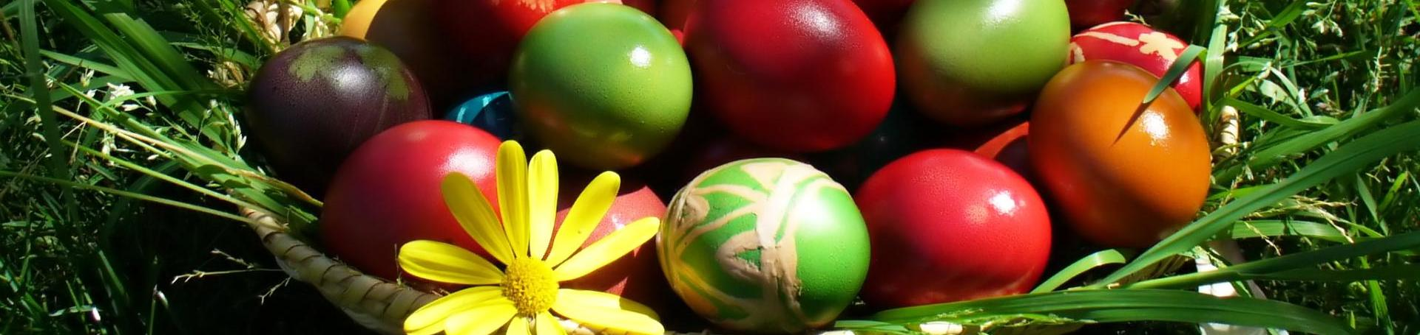

Darujte vajíčka
Panimámo zlatičká, darujte nám vajíčka, nedáte-li vajíčka, uteče vám slepička
do horního rybníčka a z rybníčka do louže kdo jí odtud pomůže?

